План похода 2016г.

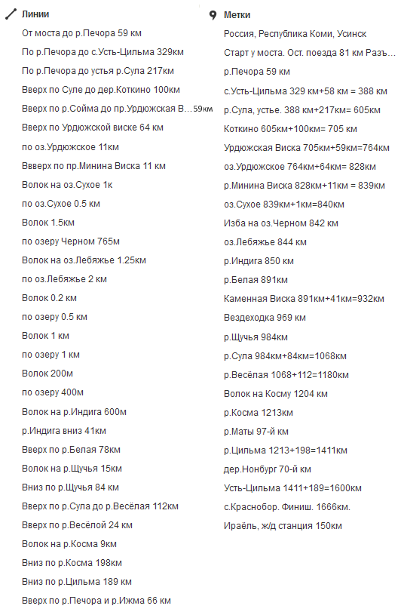

Сегодня 6 февраля, нарисовал карту летнего похода на Тиман.
Итого весь маршрут получился 1666 км. Делаю предварительный подсчет:
Вниз 59+329+217 = 605 +11+0.5+0.765+2+0.5+1+0.4=621 +41+84+198+189 = 1133 км
вверх 100+59+64= 223 +79+112+24+66 =505км
Волоки 1+1.5+1.25+0.2+1+0.2+0.6=5.75 +15+9 = 30км 9 шт.
На дорогу 3+3 = 6 дней. Днёвки 12 дней. Волоки 4 дня. Резерв 1 день. Тогда ходовых дней получается 90-(6+12+4+1)=67 дней.
Километраж средний на день 1666/67 = 25 км в день.
Предварительно разобью ходовые дни.
Если вниз по течению идти по 28 - 30км/день, тогда на это уйдет 1133/30..28= 38…40 дней
Остаётся 69-40=29…31 дн. (1666-1133-30)/29 = 16.2…17,3 км/день.
Тогда против течения и на волоках можно идти по 16…18 км/день.

Карта похода на Яндексе.
https://yandex.ua/maps/?um=constructor%3AbDVya_DGN74AdZ768eFbjyOLkHVPCBNe&ll=51.391620%2C66.661412&z=7

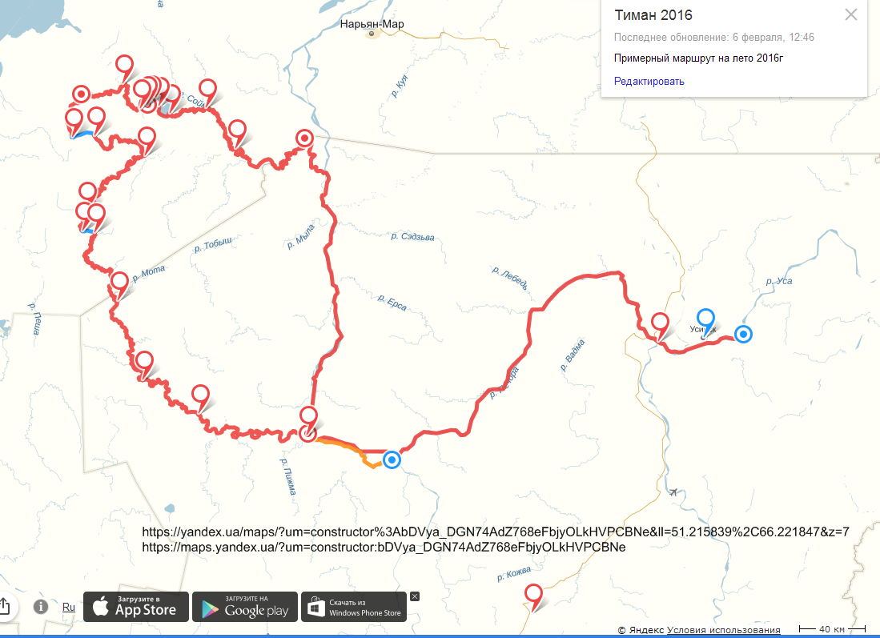

Исходя из предварительных подсчетов, можно составлять график движения.

План – график движения.
п/п | маршрут | км | примечание | Дата план. | Дата реально | Расстояние  план | Расстояние  По GPS
1 | Киев-Москва-Усинск |  | поезд |  |  | 0 | 0
2 | От моста по р.Уса | 59 | вниз |  |  | 59
3 | По р.Печора до Усть-Цильма | 329 | вниз |  |  | 388
4 | По р.Печора до р.Сула | 217 | вниз |  |  | 605 | ст.21
5 | По р.Сула до Коткино | 100 | вверх
6 | дер Коткино |  | магазин |  |  | 705 | ст.26
7 | По р.Сойма | 59 | вверх |  |  | 764
8 | По р.Урдюжская Виска | 64 | вверх |  |  | 828
9 | По оз.Урдюжское | 11 | - |  |  | 839
10 | по пр.Минина Виска | 11 | вверх
11 | Волоки и озера на Индигу | 10.5 | волоки 6км |  |  | 850
12 | По р.Индига | 41 | вниз |  |  | 850-891
13 | По р.Белая | 78 | вверх
14 | Волок на р.Щучья | 15 | вездеходка |  |  | 969
15 | По р.Щучья | 84 | вниз |  |  | 984-1068
16 | По р.Сула | 112 | вверх |  |  | 1068-1180
17 | По р.Весёлая | 24 | вверх
18 | Волок на Косму | 9 | волок |  |  | 1204
19 | р.Косма | 198 | вниз |  |  | 1213
20 | р.Цильма | 189 | вниз |  |  | 1411
21 | р.Печора и р.Ижма | 66 | вверх |  |  | 1600-1666
22 | отъезд с.Краснобор, Диюр
23 | Дорога обратно

306Я Сыктывкар → Усинск из Печоры в 13:18 Разъезд 81 км в 16:38 В пути 3 ч. 20 м.
042В Москва → Усинск из Москвы Ярославский вокзал 21:50 через день в Усинск 10:45 1985 км
1 д. 12 ч Плац ~ 3 354 р. Купе~ 7 155 р.
Печора в 05:23 стоянка 1 ч 12 м отправление 06:35 расстояние от Москвы 1829 км

До Коткино_1 - 720 км 26 дн
До Индиги_1 - 131 км 8 дн. До Индиги_2 - 851 км 34 дня

Индига 41км + Белая 79 км + волок на Щучью 15.2км = 135.2 км +Щучья 85 км = 220км 10 дн.

До Космы - 145 км 8дн.
Выброска – 461км 17 дн. От Щучьей - 606 км и 25 дн.
Уточнено по трекам со спутников : 1677 км и 69 дн. + 12 дневок + 6 дорога =87дн. +3 резерв.

